13．1.2 线段的垂直平分线的性质

第1课时 线段的垂直平分线的性质和判定

1．掌握线段垂直平分线的性质．(重点)
2．探索并总结出线段垂直平分线的性质，能运用其性质解答简单的问题．(难点)

一、情境导入
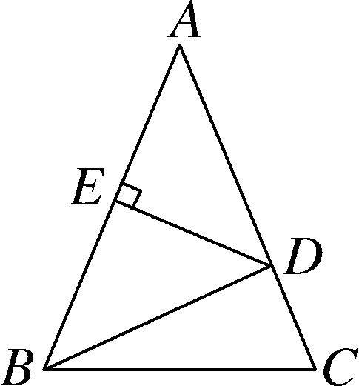
如图所示，有一块三角形田地，AB＝AC＝10m，作AB的垂直平分线ED交AC于D，交AB于E，量得△BDC的周长为17m，你能帮测量人员计算BC的长吗？
二、合作探究
探究点一：线段垂直平分线的性质
【类型一】 应用线段垂直平分线的性质求线段的长
 如图，在△ABC中，AB＝AC＝20cm，DE垂直平分AB，垂足为E，交AC于D，若△DBC的周长为35cm，则BC的长为( )
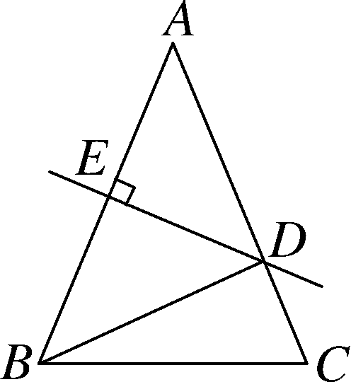
A．5cm
B．10cm
C．15cm
D．17.5cm
解析：∵△DBC的周长＝BC＋BD＋CD＝35cm，又∵DE垂直平分AB，∴AD＝BD，故BC＋AD＋CD＝35cm.∵AC＝AD＋DC＝20cm，∴BC＝35－20＝15cm.故选C.
方法总结：利用线段垂直平分线的性质，可以实现线段之间的相互转化，从而求出未知线段的长．
【类型二】 线段垂直平分线的性质与全等三角形的综合运用

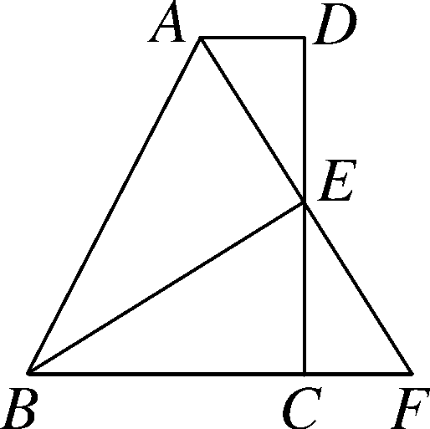
 如图，在四边形ABCD中，AD∥BC，E为CD的中点，连接AE、BE，BE⊥AE，延长AE交BC的延长线于点F.
求证：(1)FC＝AD；(2)AB＝BC＋AD.
解析：(1)根据AD∥BC可知∠ADC＝∠ECF，再根据E是CD的中点可求出△ADE≌△FCE，根据全等三角形的性质即可解答．(2)根据线段垂直平分线的性质判断出AB＝BF即可．
证明：(1)∵AD∥BC，∴∠ADC＝∠ECF.∵E是CD的中点，∴DE＝EC.又∵∠AED＝∠CEF，∴△ADE≌△FCE，∴FC＝AD.
(2)∵△ADE≌△FCE，∴AE＝EF，AD＝CF.∵BE⊥AE，∴BE是线段AF的垂直平分线，∴AB＝BF＝BC＋CF.∵AD＝CF，∴AB＝BC＋AD.
方法总结：此题主要考查线段的垂直平分线的性质等几何知识．线段垂直平分线上的点到线段两个端点的距离相等，利用它可以证明线段相等．
【类型三】 线段垂直平分线与角平分线的综合运用
 如图，在四边形ADBC中，AB与CD互相垂直平分，垂足为点O.
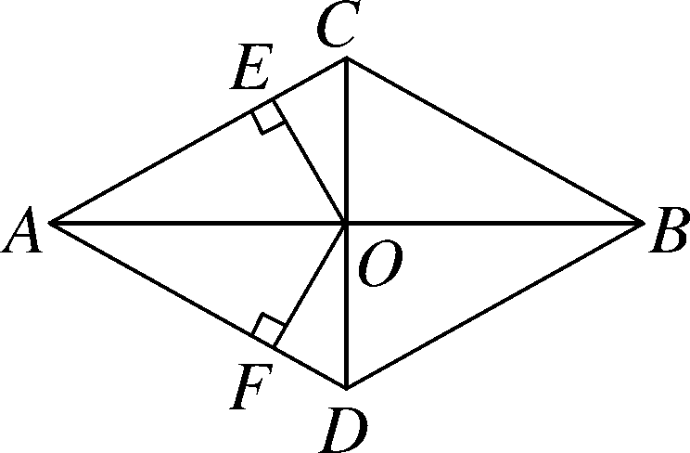
(1)找出图中相等的线段；
(2)OE，OF分别是点O到∠CAD两边的垂线段，试说明它们的大小有什么关系．
解析：(1)由垂直平分线的性质可得出相等的线段；
(2)由条件可证明△AOC≌△AOD，可得AO平分∠DAC，根据角平分线的性质可得OE＝OF.
解：(1)∵AB、CD互相垂直平分，∴OC＝OD，AO＝OB，且AC＝BC＝AD＝BD；
(2)OE＝OF，理由如下：在△AOC和△AOD中，∵∴△AOC≌△AOD(SSS)，∴∠CAO＝∠DAO.又∵OE⊥AC，OF⊥AD，∴OE＝OF.
方法总结：本题是线段垂直平分线的性质和角平分线的性质的综合，掌握它们的适用条件和表示方法是解题的关键．
探究点二：线段垂直平分线的判定

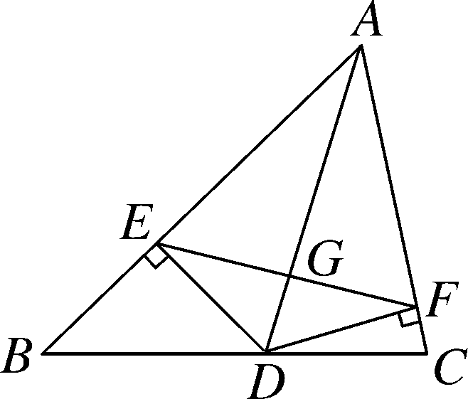
 如图所示，在△ABC中，AD平分∠BAC，DE⊥AB于点E，DF⊥AC于点F，试说明AD与EF的关系．
解析：先利用角平分线的性质得出DE＝DF，再证△AED≌△AFD，易证AD垂直平分EF.
解：AD垂直平分EF.∵AD平分∠BAC，DE⊥AB，DF⊥AC，∴∠EAD＝∠FAD，DE＝DF.在△ADE和△ADF中，∵∴△ADE≌△ADF，∴AE＝AF，∴A、D均在线段EF的垂直平分线上，即直线AD垂直平分线段EF.
方法总结：当一条直线上有两点都在同一线段的垂直平分线上时，这条直线就是该线段的垂直平分线，解题时常需利用此性质进行线段相等关系的转化．三、板书设计
线段的垂直平分线
1．线段的垂直平分线的作法．

2．线段的垂直平分线性质定理和逆定理．
3．三角形三边的垂直平分线交于一点．
本节课由于采用了直观操作以及讨论交流等教学方法，从而有效地增强了学生的感性认识，提高了学生对新知识的理解与感悟，因此本节课的教学效果较好，学生对所学的新知识掌握较好，达到了教学的目的．不足之处是少数学生对线段垂直平分线性质定理的逆定理理解不透彻，还需在今后的教学和作业中进一步进行巩固和提高．

新课标第一网系列资料 www.xkb1.com 新课标第一网不用注册，免费下载！

